文件编号：INMAI-B05-CJ06
版 本 号：V2.0

综合展示系统一期
技术规格书
（技术需求）

编 制：
审 核：
批 准：
批准日期：2019-04-30

北京铁科英迈技术有限公司
2019年04月30日发布

变更记录
序号 | 修改内容 | 修改人/日期 | 审批人/日期 | 实施日期
1
2
3
4
5
6
7
8
9
10
11
12
13
14

注：对该文件内容增加、删除或修改均需填写变更记录，详细记载变更信息，以保证其可追溯性。
目 录
1．产品简介 4
2.组成清单 4
3.技术要求 5
3.1窗口布局模板 5
3.2波形展示 5
3.3通用图像展示 6
3.44C图像展示 7
3.5巡检图像展示 8
3.6视频展示 9
4.其他要求 10

1．产品简介
综合展示信息系统是集成波形组件、图像组件和视频组件等各个展示模块，满足轨道几何、接触网几何、轨道巡检、信号巡检、通信巡检、限界检测、视频监测数据的综合展示。

2.组成清单
综合展示信息系统包含的三套展示模板如表2.1.1。
表2.1.1
型号 | 组件 | 数量 | 备注
1号模板 | 波形组件 | 2 | 一个弓网波形一个轨检波形；铁科英迈技术有限公司提供
1号模板 | 文件组件 | 1 | 铁科英迈技术有限公司提供
1号模板 | 文件解析组件 | 1 | 铁科英迈技术有限公司提供
1号模板 | 数据库组件 | 1 | 铁科英迈技术有限公司提供
2号模板 | 波形组件 | 1 | 弓网波形；铁科英迈科技有限公司提供
2号模板 | 4C展示 | 1 | 图像控件
2号模板 | 4C展示 | 1 | 缩略图列表
2号模板 | 4C展示 | 1 | 分组展示
2号模板 | 文件组件 | 1 | 铁科英迈技术有限公司提供
2号模板 | 文件解析组件 | 1 | 铁科英迈技术有限公司提供
2号模板 | 数据库组件 | 1 | 铁科英迈技术有限公司提供
3号模板 | 波形组件 | 2 | 一个弓网波形一个轨检波形；铁科英迈技术有限公司提供
3号模板 | 巡检图像展示 | 1 | 图像控件的基础上实现巡检展示，最多7路
3号模板 | 4C展示 | 1 | 图像控件
3号模板 | 4C展示 | 1 | 缩略图列表
3号模板 | 4C展示 | 1 | 分组展示
3号模板 | 视频组件 | 1
 | 字幕组件 | 1

3.技术要求

3.1窗口布局模板
应具备表2.1.1中三种模式展示，可在三种布局模式间自由切换。
要求运用文件组件，文件解析组件，波形组件，图像组件、视频组件以及字幕组件通过组合来实现三种模式的展示和切换。

3.2波形展示
应该具备获取零点线显示、显示通道标签、显示波形数据、显示历史数据、显示GPS数据、显示当前值、显示弓网支柱、弓网的公里标、显示峰值、显示弓网支柱等数据信息的展示功能。同时具备数据对比偏移值调节，通道标签自动对齐，翻转当前数据、缩放波形图、测量波形图、截面测量、截图、双线测量标记设置，通道配置，新建通道文件、新建通道数据、加载通道文件、保存通道文件、手动增加删除杆位等操作功能。
要求通过调用文件组件，文件解析组件以及波形组件的接口进行二次开发，实现零点线、显示通道标签、显示波形数据、显示历史数据、显示GPS数据、显示当前值、显示弓网支柱、弓网的公里标、显示峰值、显示弓网支柱等数据信息的展示功能；以右键菜单的形式实现数据对比偏移值调节，通道标签自动对齐，翻转当前数据、缩放波形图、测量波形图、截面测量、截图、双线测量标记设置；以工具栏的形式实现通道配置，新建通道文件、新建通道数据、加载通道文件、保存通道文件、手动增加删除杆位等操作功能。
波形组件参考示例图如图3.2-1所示。
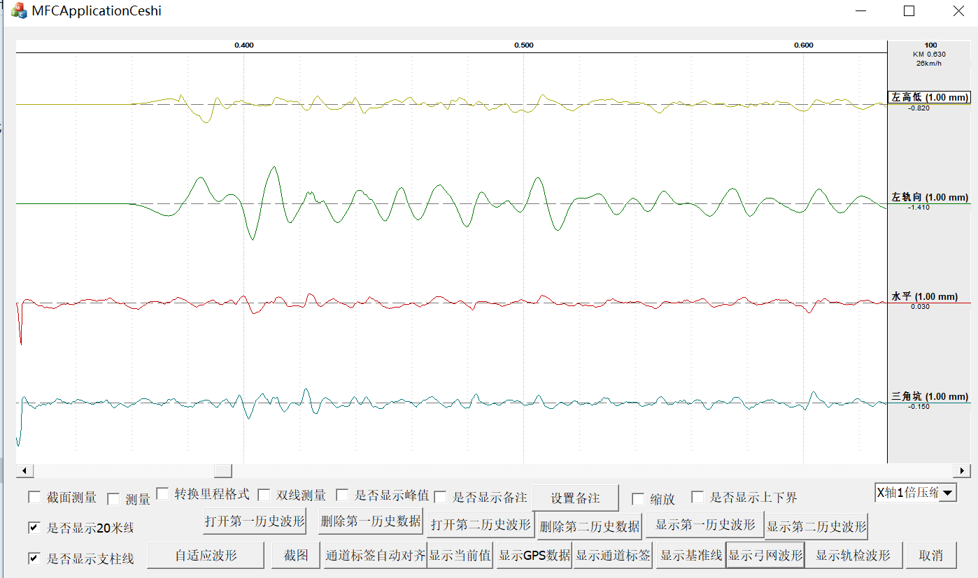
图3.2-1波形参考示例

3.3通用图像展示
通用图像应具备显示图像的图号、里程信息、图像的位置，图像类别等基础信息；设置；可对单通道上的图像设置界面对鼠标滚轮和快捷键的缩放精度，双击放大倍数进行设定；可进行原始比例显示、铺满显示区（保存图像比例）、全屏显示与退出全屏功能；可在图像组件上显示标定缺陷，并可删除选中缺陷、存取选中缺陷图像、存取选框特征区域、置为无效、置为有效、置为待定、修改缺陷类型，将修改后的缺陷信息入库；具备截图功能；具备对图像的亮度和对比度进行设置操作
要求：
1）调用文件组件，文件解析组件获取图像信息，调用图像组件对单通道上图像框的左侧位置显示图像的图号、里程信息、图像的位置，图像类别；图像框的右侧上部显示全局缩略图。
2）调用图像组件接口，弹出界面的方式对单通道上的图像设置界面对鼠标滚轮和快捷键的缩放精度，双击放大倍数进行设定；右键菜单具有的原始比例显示、铺满显示区（保存图像比例）、全屏显示与退出全屏功能。
3）调用数据库组件获取到大文件在数据库中的对应缺陷信息，展示在通道图像组件上
4）调用图像组件通过右键方式实现删除选中缺陷、存取选中缺陷图像、存取选框特征区域、置为无效、置为有效、置为待定、修改缺陷类型等操作，并调用数据库组件将修改后的缺陷信息入库。
5）标记模式，按下鼠标右键，拖动鼠标，在图像上画出矩形框，在矩形框区域，按下鼠标左键，拖动鼠标，可拖动矩形框的位置，设置缺陷类型调用数据库组件存入数据库。
6）右键截取当前通道图像，并保存到指定位置。
7）调用图像组件对各个通道的图像的亮度进行调整，也可对各个通道统一调整亮度。
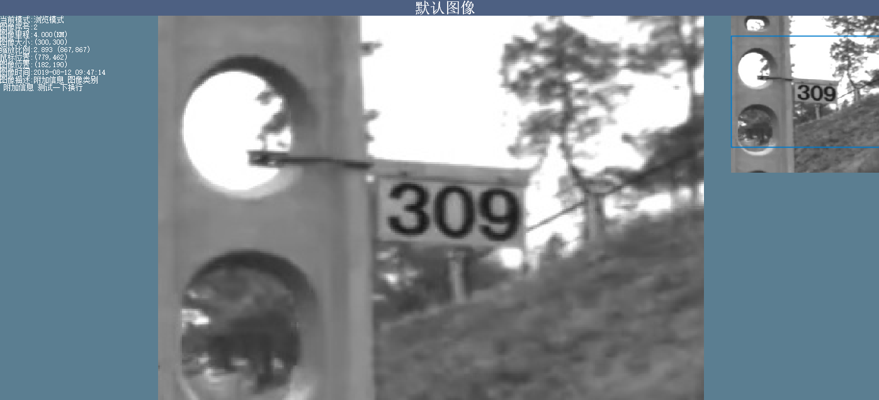
图3.3-1图像组件参考示例

3.44C图像展示
4C图像应具备分组显示、组内布局、图像调整和跟随、组间调整跟随、对侧图像显示和4C图像缺陷操作调整等功能。
要求：
1）调用4C组件接口获取分组，对4C进行分组显示，每组组内分为缩略图列表和主图片显示区域，选中缩略图列表中的某个图，在主图片展示区内高亮展示 ，可进行快速切换，如图3.4-1所示。
2）可设置界面设置图像跟随：调用图像组件为一组前一张图像设置缩放/移动/调整操作，设置好的信息直接应用到后一张上。
3）可设置组间调整跟随：在设置界面进行组内第一次默认显示的图像进行设置，后一组跟随前一组，即前一组最后显示编号的图像，后一组也默认显示这张图像。
4）调用4C方法和图像组件显示对侧图像，可以进行快速关联图像显示，即根据相机编号的进行关联，快速进行关联图像显示。（4C相机编号由图像名称提供，可在图像名称中获取到编号）。
5）调用数据库组件和图像组件实现4C图像缺陷操作调整，4C图像展示控件的缺陷进行展示和标记、存储操作。

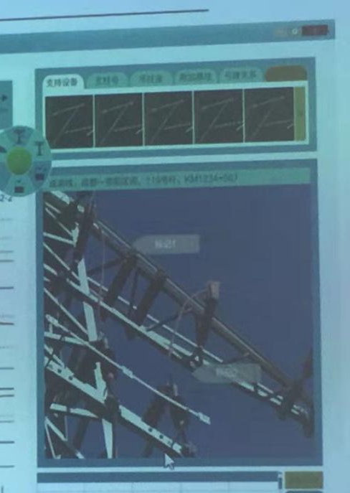
图3.4-14C图像参考示例

3.5巡检图像展示
巡检图像应具备多通道同步显示，同步联动操作，放大还原显示以及纵向图像拼接展示功能。
要求：
1）多通道图像关联展示，调用文件组件和文件解析组件，获取巡检数据；界面具有公共区域显示里程，线路等公共信息；多通道对没路进行图像展示；多路图像通过里程（图片号）同步展示。
2）调用图像组件实现多路图像同步联动操作，可以按照里程（图片号）向前、向后滚动，其他通道图像跟着一起联动向前向后滚动。
3）调用图像组件实现图像放大，单通道图像放大，铺满整个巡检图像展示区，可还原为之前多通道展示。
4）调用图像组件实现纵向图像拼接展示，图片在纵向移动的时候，图像进行持续补充，达到连续显示的效果。

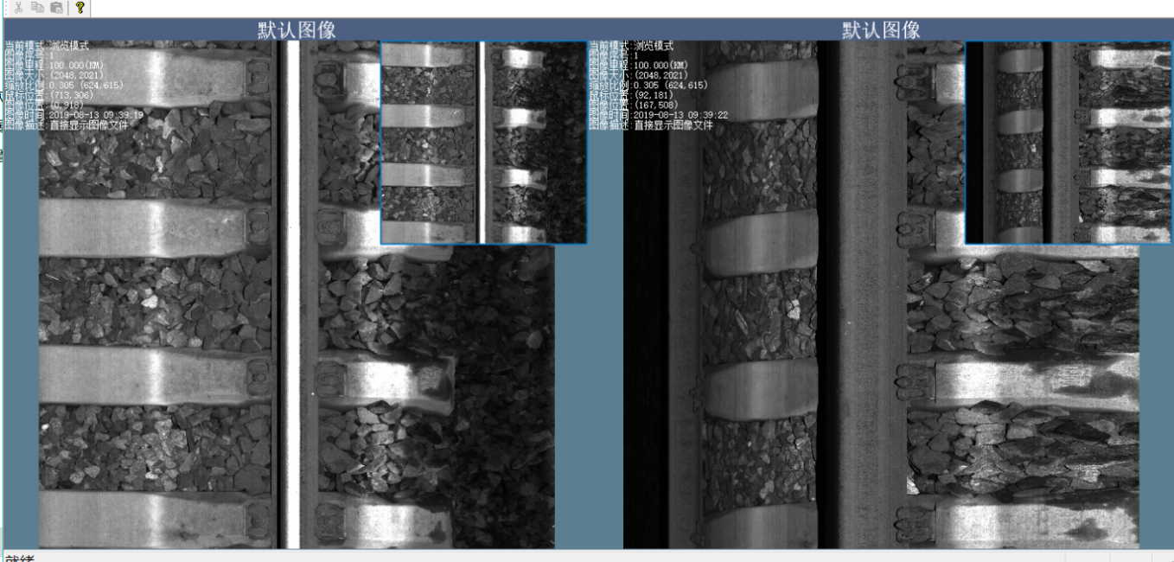
图3.5-1巡检图像参考示例

3.6视频展示
视频展示功能具备检测基本信息显示功能，视频参数设置功能，视频缩放功能，视频和字幕同步功能，视频截图和截取视频等功能。
要求：
1）调用大文件组件和大文件解析组件获取到视频数据源，调用视频组件接口播放并展示视频基本信息。
2）调用视频组件进行二次开发，设置是否启用框选放大，设置界面对鼠标滚轮和快捷键的缩放精度，设置双击放大倍数，亮度和饱和度等。
3）调用视频组件根据逻辑进行二次开发实现视频缩放操作，铺满显示区（保持视频比例）、全屏显示和恢复原始比例显示功能。
4）调用视频组件和字幕组件，实现字幕控件和视频控件的布局，并实现根据帧联动字幕，根据里程联动字幕和视频播放同步的功能。
5）调用视频组件实现手动截取当前图像或截取当前播放屏幕；开发通过输入里程、时间等信息调用视频组件截取对应的图像。
6）调用视频组件实现截取视频功能，通过输入里程区段、时间区段调用视频组件接口截取区域段小视频，并截取该区域段字幕文件。

4.其他要求
要求能够支持目前通用的各类操作系统环境，包括Windows 7, Windows 8,Windows 10。支持32位和64位系统。
数据库：sql server 2014，临时数据采用sqlite存储
开发语言：C++

